Farah ZN

React - B

Soal HTML

1. Membuat Create Product

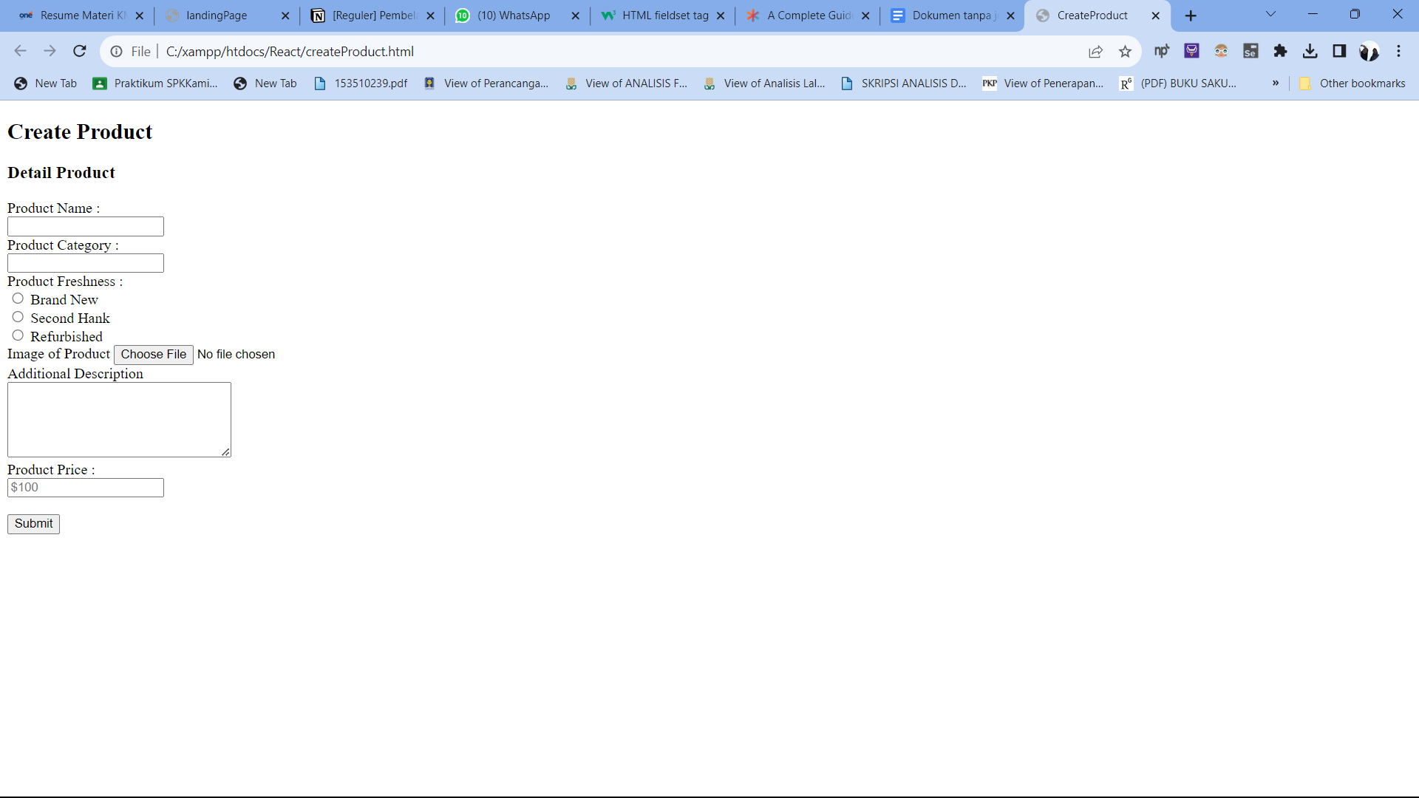

1. Landing Page

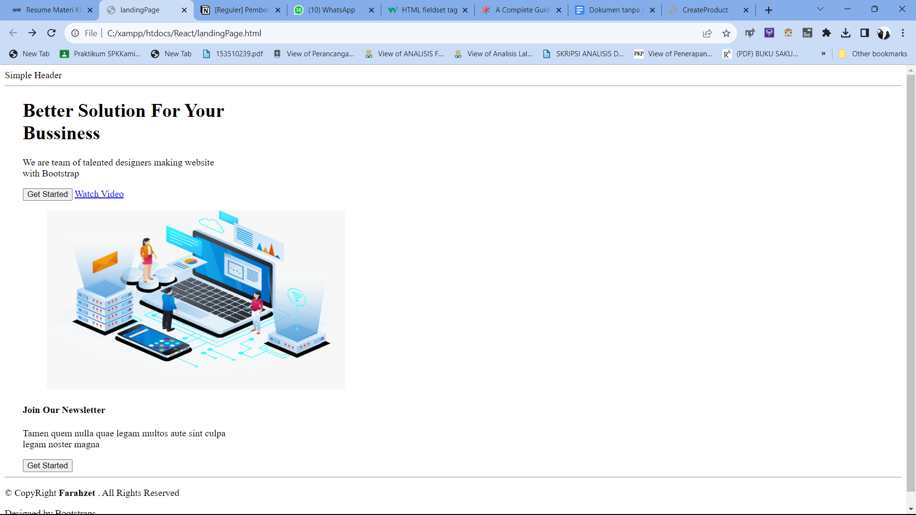

Soal Eksplorasi

1. Validasi Product name

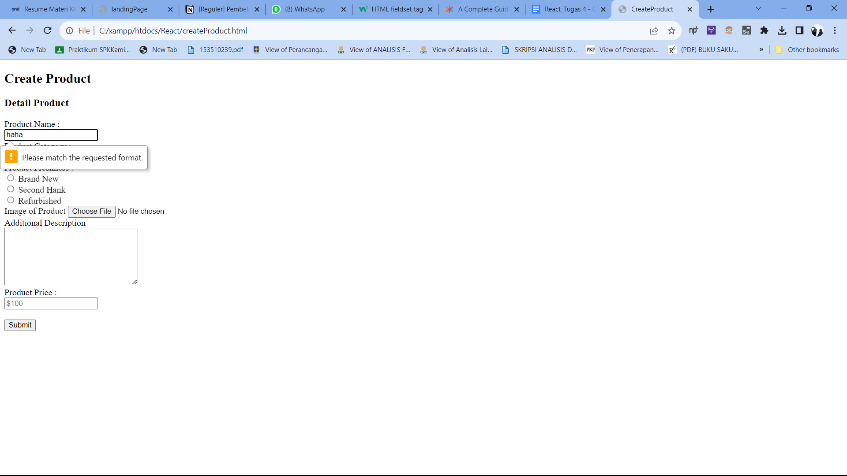

1. Validasi harga

